28 sierpnia 2025 r.
Volkswagen Samochody Dostawcze partnerem podniebnego talk-show „Red Bull Prze-lotne Pytania”

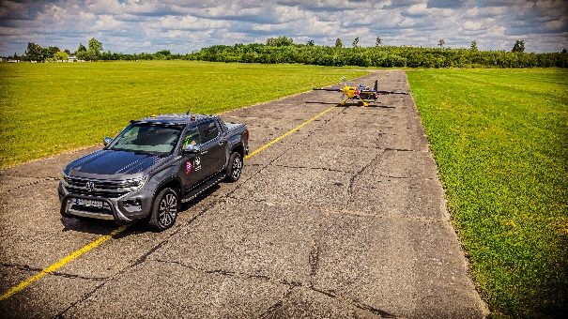
Poznań, 28 sierpnia 2025 r. Adrenalina, błyskotliwe pytania i widoki z perspektywy kilkuset metrów nad ziemią – to znak rozpoznawczy „Red Bull Prze-lotnych Pytań”, wyjątkowego projektu, który w tym roku zyskał nowego partnera - Volkswagen Samochody Dostawcze. Marka, od lat kojarzona z niezawodnością i odwagą w realizacji ambitnych przedsięwzięć, dołącza do jedynego w swoim rodzaju talk-show, w którym rozmowa toczy się w… samolocie akrobacyjnym.

Gospodarzem programu jest Łukasz Czepiela – utytułowany pilot akrobacyjny, mistrz świata wyścigów Red Bull Air Race i jedna z najbardziej rozpoznawalnych postaci polskiego lotnictwa sportowego. To on zabiera swoich rozmówców na podniebną podróż, która nie ma nic wspólnego z klasycznym formatem telewizyjnego wywiadu. Zamiast wygodnych foteli, neutralnego tła i przewidywalnych pytań, uczestnicy siadają obok niego w ciasnej kabinie samolotu, gdzie każdy gest, każdy oddech i każde słowo nabiera zupełnie innego znaczenia.

Podczas rozmowy maszyna nieustannie wykonuje spektakularne manewry – od ostrych zakrętów, przez pętle, aż po beczki. Te momenty nie tylko podnoszą poziom adrenaliny, ale przede wszystkim przełamują bariery, które zwykle pojawiają się w tradycyjnych wywiadach. Goście, wyrwani z codziennej rutyny i wystawieni na zupełnie nowe doświadczenie, odpowiadają spontanicznie i szczerze, bez kalkulacji i wyuczonych formułek.

W pierwszym odcinku tegorocznej edycji Łukasz Czepiela spotkał się z Radosławem Majdanem – byłym bramkarzem reprezentacji Polski. Zapraszamy do śledzenia dalszych przelotów Łukasza Czepieli. Każdy z jego gości zmierzy się nie tylko z dociekliwymi pytaniami, ale i przeciążeniami, które potrafią zaskoczyć nawet najtwardszych zawodników.

Partnerstwo z adrenaliną w tle

Marka Volkswagen Samochody Dostawcze wspiera realizację „Red Bull Prze-lotnych Pytań” logistycznie, zapewniając transport sprzętu i ekipy, a także wizerunkowo – łącząc swój przekaz z wartościami, które definiują zarówno motoryzację, jak i ten format: niezawodność, nowoczesność i gotowość do podejmowania wyzwań.

„To projekt, który pokazuje, że rozmowa może być ekscytująca, a granice można przesuwać w każdej dziedzinie – od sportu po motoryzację. Chcemy być częścią takich historii, bo to właśnie one inspirują i ludzi, i marki” – podkreśla Piotr Łakomy, dyrektor marki Volkswagen Samochody Dostawcze.

Format, który wciąga widzów

„Red Bull Prze-lotne Pytania” to połączenie rozrywki, sportu i prawdziwych emocji. Każdy odcinek to inna osobowość, inna historia i inny zestaw pytań, ale łączy je jedno: żadna rozmowa nie przebiega tu w przewidywalny sposób. Dynamiczny montaż, autentyczne reakcje gości i niecodzienne okoliczności sprawiają, że to jeden z najbardziej oryginalnych formatów w polskim Internecie.

Kontakt:
Patryk Grzeczka
Dyrektor Marketingu
Volkswagen Samochody Dostawcze
e-mail: patryk.grzeczka@volkswagen.pl

